Mijn ecologische voetafdruk

Naam: ______________________________________________________________________

Klas: _______________________________ Datum: _________________________________

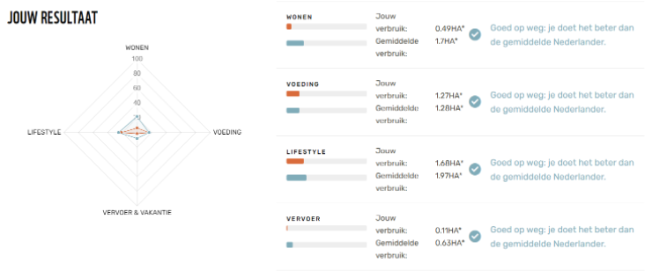

1.Wat is jouw voetafdruk? Neem een screenshot van jouw resultaat (zoals de afbeelding hierboven).

2. Hoeveel aardbollen zou je nodig hebben indien je zo zou leven?

3. Hoeveel bedraagt jouw ecologische voetafdruk uitgedrukt in hectare? (Tip: tel hiervoor jouw verbruik per categorie op)

4. Welke categorieën worden onderzocht bij het berekenen van de voetafdruk?

5. Vergelijk jouw voetafdruk met die van de gemiddelde Nederlander. Wat besluit je?

6. De voetafdruk van de gemiddelde Belg is 7,11 hectare. Ben je verrast? Geef jouw mening in vijf zinnen.

7. Wat zijn de tips die je krijgt om jouw ecologische voetafdruk te verkleinen? Noteer vijf tips.

-

-

-

-

-

8. Verzin nu zelf nog drie tips voor de categorie waarop je het slechtste scoorde (meeste hectare).

-

-

-